Titre : Le Quichotte au XVIIIe siècle
Auteur : Schopenhauer
Date : 1819

Les métadonnées ci-dessus seront réinsérées à la place de repectivement {titre}, {auteur}, {date} dans desc_chine.xml

Légende au-dessus d’une image.

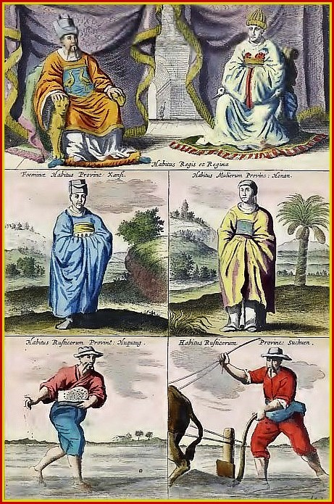
Un peu de texte normal.
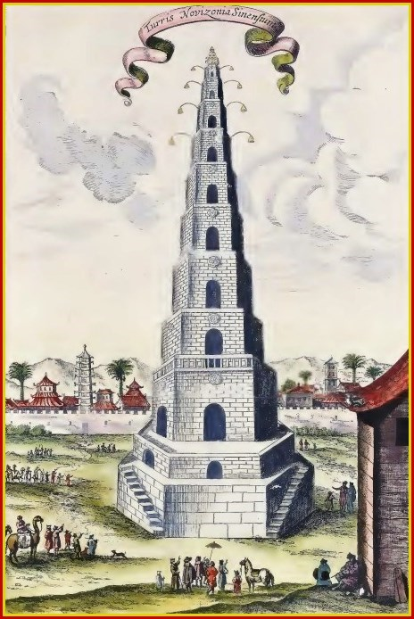
Légende en dessous dans le paragraphe qui contient l’image

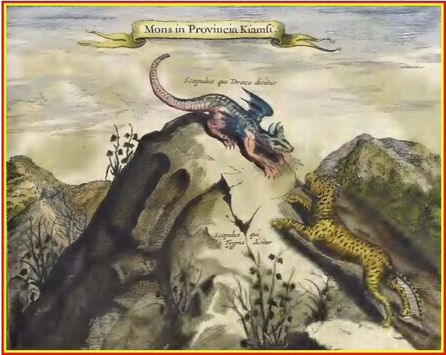
Légende au-dessus, avec image dans le paragraphe

C’est une idée très con de mettre une note en <teiHeader> mais c’est pour voir si ça marche.

